Міністерство освіти і науки України
Національний університет «Львівська політехніка»
Кафедра систем штучного інтелекту

Звіт

Звіт
про виконання лабораторних та практичних робіт блоку № 4
На тему: «Двовимірні Масиви. Вказівники та Посилання. Динамічні масиви. робота з масивами та aлгоритми обробки.»
з дисципліни: «Основи програмування»
до:
Лабораторної Роботи №4
Лабораторної Роботи №5
Алготестер Лабораторної Роботи №2
Алготестер Лабораторної Роботи №3
Практичних Робіт до блоку №4

Виконав:
Студент групи ШІ-14
Багацький Давид Павлович

Тема роботи:
Двовимірні масиви. Вказівники та посилання. Динамічні масиви. Робота з масивами та алгоритми обробки.
Мета роботи:
Дослідити сегментацію та класи пам'яті в мові C++, опанувати адресну арифметику та механізми прямого доступу до пам'яті через вказівники й посилання. Засвоїти принципи розміщення в пам'яті одновимірних і багатовимірних масивів. Набути практичного досвіду ручного виділення та звільнення пам'яті на купі (heap) операторами new та delete[], навчитися запобігати витокам пам'яті, проєктувати ефективні алгоритми обробки табличних даних та передавати складні структури даних у функції.
Теоритичні відомості:
- Теоретичні відомості з переліком важливих тем:
  - Тема №1: Сегментація пам'яті процесу в C++ (Stack, Heap, BSS) та час життя об'єктів.
  - Тема №2: Вказівники, оператори адресації (&, *), значення nullptr та lvalue-посилання.
  - Тема №3: Арифметика вказівників, деградація масивів (array decay) та зміщення в пам'яті.
  - Тема №4: Двовимірні статичні масиви (матриці) та порядок розміщення Row-Major.
  - Тема №5: Ручне динамічне виділення пам'яті (new[], delete[]) та покажчики на покажчики (int**).
- Тема №6: C-style рядки, потокові алгоритми обробки масивів та безпечна валідація cin.
- Індивідуальний план опрацювання теорії:
- Тема №1: Сегментація пам'яті процесу в C++ (Стек і купа)
- Джерела інформації:
  - LearnCpp.com: Розділ 20.2 — The stack and the heap
  - CppReference.com: Storage duration and memory model
  - Computerphile: Stack vs Heap — Memory Allocation (YouTube)
- Що опрацьовано:
  - Коментар 1 — Дослідив фізичну та логічну різницю між стеком викликів (call stack) і вільною пам'яттю (heap). З'ясував ліміти виділення пам'яті на стеку в ОС Linux та причини виникнення апаратного збою Stack Overflow при виділенні масивів великого розміру всередині функцій.
  - Коментар 2 — Опрацював виділення пам'яті у сегментах BSS та Data за допомогою специфікатора static, що дозволяє безпечно розміщувати великі масиви (10^5 елементів) без використання обмеженого стекового простору.
- Статус: Ознайомлений
- Початок опрацювання теми: 26.10.2026
- Звершення опрацювання теми: 28.10.2026
- Тема №2: Вказівники, адресація (&, *) та зв'язок із посиланнями
- Джерела інформації:
  - LearnCpp.com: Розділ 12.7 — Introduction to pointers
  - LearnCpp.com: Розділ 12.8 — Null pointers
  - LearnCpp.com: Розділ 12.3 — Lvalue references
  - CppReference.com: Pointers
- Що опрацьовано:
  - Коментар 1 — Засвоїв синтаксис прямої роботи з пам'яттю за допомогою унарних операторів взяття адреси & та розіменування *, а також правила захисту від невизначеної поведінки шляхом обов'язкової ініціалізації неініціалізованих адрес значенням nullptr.
  - Коментар 2 — Порівняв поведінку покажчиків та lvalue-посилань (тип T&), з'ясувавши, що посилання є незмінним псевдонімом вже існуючого об'єкта і не може бути нульовим, тоді як покажчик є самостійною змінною для збереження адреси з можливістю динамічної зміни напрямку вказування.
- Статус: Ознайомлений
- Початок опрацювання теми: 27.10.2026
- Звершення опрацювання теми: 29.10.2026
- Тема №3: Арифметика вказівників та деградація масивів (Array Decay)
- Джерела інформації:
  - LearnCpp.com: Розділ 17.8 — C-style array decay
  - LearnCpp.com: Розділ 17.9 — Pointer arithmetic and subscripting
  - CppReference.com: Pointer arithmetic
- Що опрацьовано:
  - Коментар 1 — Розібрав адресну арифметику зміщення ptr + i та оператори інкременту покажчиків, закріпивши правило автоматичного масштабування фізичного байтового зміщення на величину sizeof(*ptr) залежно від базового типу даних.
  - Коментар 2 — Опанував ефект неявного зведення імені масиву до покажчика на нульовий елемент (array decay) при передачі аргументів у функцію та переконався, що вираз arr[i] є лише синтаксичним еквівалентом розіменування зміщеного покажчика *(arr + i).
- Статус: Ознайомлений
- Початок опрацювання теми: 28.10.2026
- Звершення опрацювання теми: 30.10.2026
- Тема №4: Двовимірні статичні масиви та розміщення матриць у пам'яті
- Джерела інформації:
  - LearnCpp.com: Розділ 17.12 — Multidimensional C-style Arrays
  - CppReference.com: Array declaration and initialization
- Що опрацьовано:
  - Коментар 1 — Вивчив фізичне розташування багатовимірних масивів у пам'яті за принципом Row-Major Order (послідовне розміщення елементів рядок за рядком у суцільному блоці) та обчислення лінійної адреси елемента за формулою base + (row * cols + col) * sizeof(type).
  - Коментар 2 — Засвоїв вимогу мови C++ щодо обов'язкового зазначення другого виміру стовпців arr[][N] при передачі статичної матриці у функцію, що необхідно компілятору для коректного обчислення кроку стрибка між рядками під час індексації.
- Статус: Ознайомлений
- Початок опрацювання теми: 29.10.2026
- Звершення опрацювання теми: 31.10.2026
- Тема №5: Ручне динамічне виділення пам'яті (new[], delete[])
- Джерела інформації:
  - LearnCpp.com: Розділ 19.1 — Dynamic memory allocation with new and delete
  - LearnCpp.com: Розділ 19.2 — Dynamically allocating arrays
  - LearnCpp.com: Розділ 19.4 — Pointers to pointers and dynamic multidimensional arrays
  - CppReference.com: operator new[], operator delete[]
- Що опрацьовано:
  - Коментар 1 — Опанував створення динамічних масивів довільного розміру в купі через виклики new[], а також побудову динамічних матриць через масив покажчиків (int**), де кожен рядок виділяється окремою транзакцією алокатора.
  - Коментар 2 — Засвоїв канонічний порядок деалокації пам'яті: покрокове звільнення кожного рядка у циклі викликом delete[], фінальне видалення масиву покажчиків та занулення звільнених змінних через nullptr для захисту від витоків пам'яті (memory leaks) та висячих покажчиків.
- Статус: Ознайомлений
- Початок опрацювання теми: 30.10.2026
- Звершення опрацювання теми: 01.11.2026
- Тема №6: C-style рядки, потокові алгоритми та валідація cin
- Джерела інформації:
  - LearnCpp.com: Розділ 17.10 — C-style strings
  - LearnCpp.com: Розділ 28.5 — Stream states and input validation
- Що опрацьовано:
  - Коментар 1 — Освоїв роботу з масивами символів (char[]) та побудову частотних таблиць фіксованого розміру для розв'язання задач перевірки паліндромів та підрахунку унікальних літер за лінійний час O(N) з константною додатковою пам'яттю O(1).
  - Коментар 2 — Дослідив безпекові обмеження стандартів C++20/C++23 щодо блокування небезпечного читання cin >> char* для сирих покажчиків, а також закріпив скидання бітів помилки потоку cin.clear() та повне очищення буфера сміття cin.ignore() перед повторним введенням даних.
- Статус: Ознайомлений
- Початок опрацювання теми: 31.10.2026
- Звершення опрацювання теми: 02.11.2026
Виконання роботи:
1. Опрацювання завдання та вимог до програм та середовища:
Завдання №1: Theory Education Activities
- Деталі завдання:
Опрацювати теоретичний матеріал четвертого епіку: класи та сегментація пам'яті (стек викликів, купа, статичні сегменти BSS та Data), вказівники та lvalue-посилання, розіменування й робота з nullptr, адресна арифметика покажчиків та явище деградації масивів (array decay), одновимірні та двовимірні статичні масиви (порядок розташування Row-Major), динамічне виділення та утилізація пам'яті операторами new[] і delete[], покажчики на покажчики (int**), робота з C-style рядками (масивами символів char[]) та безпечна валідація потоку cin.
- Важливі деталі для врахування в імплементації програми:
Суворе дотримання протоколу деалокації динамічної пам'яті без витоків (memory leaks); обов'язкове занулення покажчиків після видалення через nullptr для унеможливлення використання висячих покажчиків; запобігання переповненню стека шляхом винесення великих буферів у купу або використання статичного виділення пам'яті; врахування обмежень стандарту C++20 щодо неможливості прямого введення рядка в сирий покажчик char* через cin >>.
Завдання №2: Requirements management and design activities (draw flow diagram and estimate tasks)
- Деталі завдання:
Здійснити аналіз вимог до лабораторних робіт №4 і №5, практичної роботи та задач платформи Algotester. Скласти картки задач у середовищі Trello, оцінити час виконання кожного програмного завдання. Розробити детальні канонічні алгоритмічні блок-схеми за стандартом ISO 5807 у середовищі Draw.io для практичної роботи «Редактор монохромного зображення» (окремо для кожної допоміжної функції та функції main).
- Важливі деталі для врахування в імплементації програми:
Відображення кожної підпрограми окремим незалежним блоком зі збереженням точного порядку їх появи у вихідному коді C++; позначення викликів зумовленими процесами [[func_name]]; розгалуження оператора switch єдиним полігональним ромбом із виходами для кожного case; відображення циклу меню стрілками переходу без використання зайвих або неіснуючих у коді конструкцій.
Завдання №3: Lab# programming: Lab 4
- Варіант завдання: Варіант 15
- Деталі завдання:
1) Реалізувати з використанням масиву двонаправлене кільце (перегляд можливий в обидва боки, від останнього елемента можна перейти до першого).
2) Роздрукувати отриманий масив, починаючи з К-ого елемента і до К-1 (по кільцю вліво).
3) Знищити з кільця перший й останній елементи.
4) Роздрукувати отриманий масив, починаючи з К-ого елемента (і до К+1 по кільцю вправо).
Важливі деталі для врахування в імплементації програми:
- При виконанні роботи використовуються статичні масиви. Для організації статичних масивів із псевдозмінними межами необхідно оголосити масив досить великої довжини, наприклад, 100 елементів: int N=100; int a[N]; Потім користувач вводить реальну довжину масиву (не більше N) і працює з масивом тієї довжини, що він сам вказав. Інші елементи (хоча пам'ять під них і буде виділена) не розглядаються.
- При зменшенні або збільшенні довжини масиву необхідно змінювати його реальну довжину.
Завдання №4 Lab# programming: Lab 5
- Варіант завдання: 15
- Деталі завдання: Задано двовимірний масив. Знайти суму елементів першого стовпця без одного останнього елемента, суму елементів другого стовпця без двох останніх, суму елементів третього стовпця без трьох останніх і т.д. Останній стовпець не обробляється. Серед знайдених сум знайти максимальну.
- Вимоги: Використовуючи функції, розв’язати зазначене у варіанті завдання. Масив повинен передаватися у функцію як параметр.
Завдання №5 Lab# programming: Algotester Lab 2
- Варіант завдання: 2
- Деталі завдання:
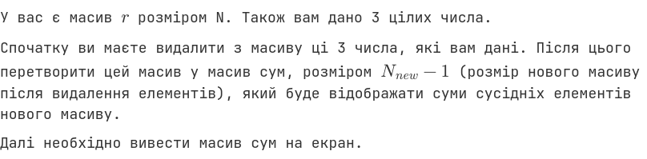
Рис 1.Умова до Lav 2v2
Важливі деталі: У першому випадку після того, як ми видалимо 4 та 5 з масиву у нас залишиться [1, 2, 3, 7], його розмір позначається як $N_{new}$. Масив сум буде виглядати так: [(1+2), (2+3), (3+7)]
Завдання №6 Lab# programming: Algotester Lab 3
- Варіант завдання: 1
- Деталі завдання:
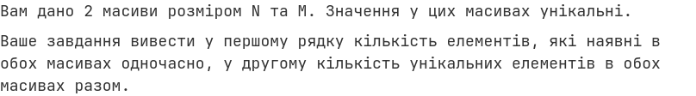
Рис 2.Умова до Lav 3v2
- Важливі деталі: Користуватися std::set та std::map та їх похідними ЗАБОРОНЕНО.

Завдання №7: Practice# programming: Class Practice Task «Редактор монохромного зображення»
- Деталі завдання: Ви пишете простий редактор зображень у відтінках сірого. Зображення задається прямокутною таблицею чисел від 0 до 9, де 0 — це чорний піксель, а 9 — найсвітліший. Програма показує таку таблицю як малюнок із символів палітри та дозволяє застосовувати до неї перетворення через меню (друк, статистика яскравості, інверсія, віддзеркалення по горизонталі, поворот на 90 градусів праворуч).
- Важливі деталі для врахування в імплементації програми: Динамічне виділення пам'яті під двовимірну матрицю через покажчик на покажчики int** оператором new[]; повне звільнення пам'яті через delete[] перед завершенням та при зміні орієнтації; реалізація повороту на 90 градусів із виділенням нової матриці розміром cols x rows та безпечною утилізацією старої; обхід рядка матриці для статистики яскравості виключно через адресну арифметику *(row + j); повернення екстремумів через параметри-посилання; обмін пікселів функцією swapPixels через розіменування покажчиків.
Завдання №8: Practice# programming: Self Practice Task (Algotester)
- Варіант завдання: Задача 0213 «Дуби та берези»
- Деталі завдання: 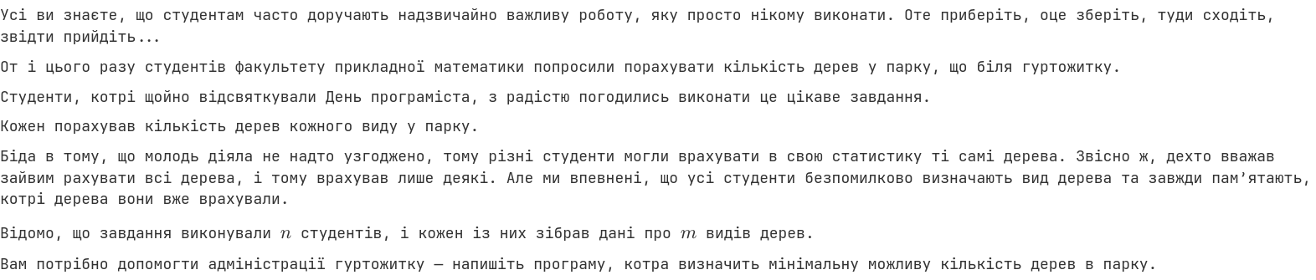
Рис 3. Умова до завдання Дуби та берези
Завдання №9: Practice# programming: Self Practice Task (Algotester)
- Варіант завдання: Задача 1172 «Непарний масив»
- Деталі завдання: 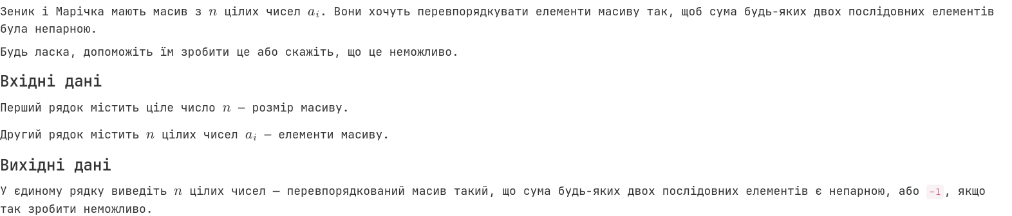
Рис 4. Умова до завдання Непарний масив
Завдання №10: Practice# programming: Self Practice Task (Algotester)
- Варіант завдання: Задача 0331 «Зробити паліндром»
- Деталі завдання: 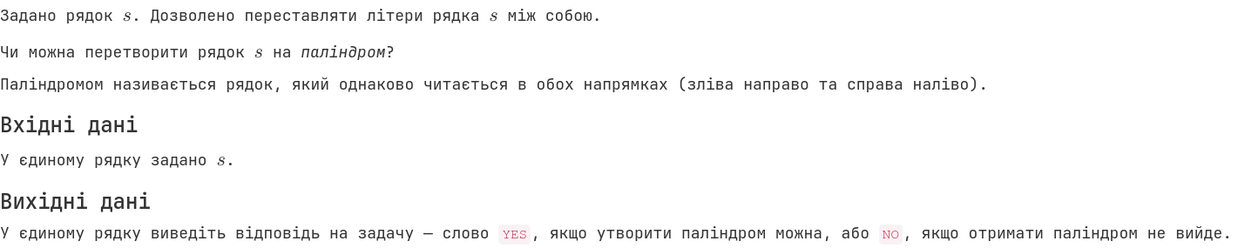
Рис 5. Умова до завдання Зробити паліндром
Завдання №11: Practice# programming: Self Practice Task (Algotester)
- Варіант завдання: Задача 0281 «Поле чудес»
- Деталі завдання:
Рис 6. Умова до завдання Поле чудес
2. Дизайн та планована оцінка часу виконання завдань:
Програма №1: Двонаправлене кільце зі статичного масиву (Lab 4, Варіант 15)
- Планований час на реалізацію: 35 хвилин
Програма №2: Обчислення сум стовпців матриці з виключенням елементів (Lab 5, Варіант 15)
- Планований час на реалізацію: 30 хвилин
Програма №3: Фільтрація масиву та обчислення сум сусідніх елементів (Algotester Lab 2, Варіант 2)
- Планований час на реалізацію: 20 хвилин

Програма №4: Перетин та об'єднання масивів унікальних чисел (Algotester Lab 3, Варіант 2)
- Планований час на реалізацію: 20 хвилин
Програма №5: Редактор монохромного зображення (Class Practice Work)
- Блок схема:
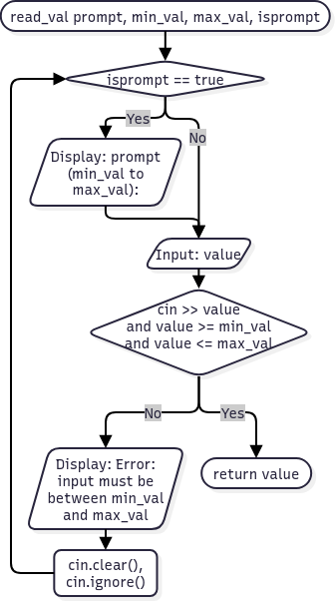
Рис. 7.1. Блок-схема функції безпечного введення та валідації значень read_val
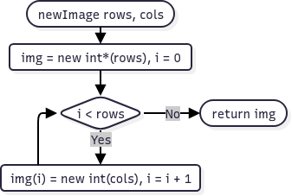
Рис. 7.2. Блок-схема функції динамічного виділення пам'яті матриці newImage
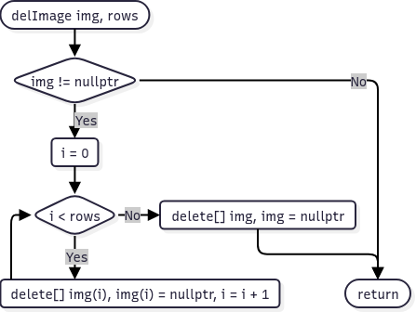
Рис. 7.3. Блок-схема функції звільнення динамічної пам'яті матриці delImage
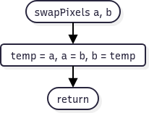
Рис. 7.4. Блок-схема функції обміну значеннями двох пікселів swapPixels
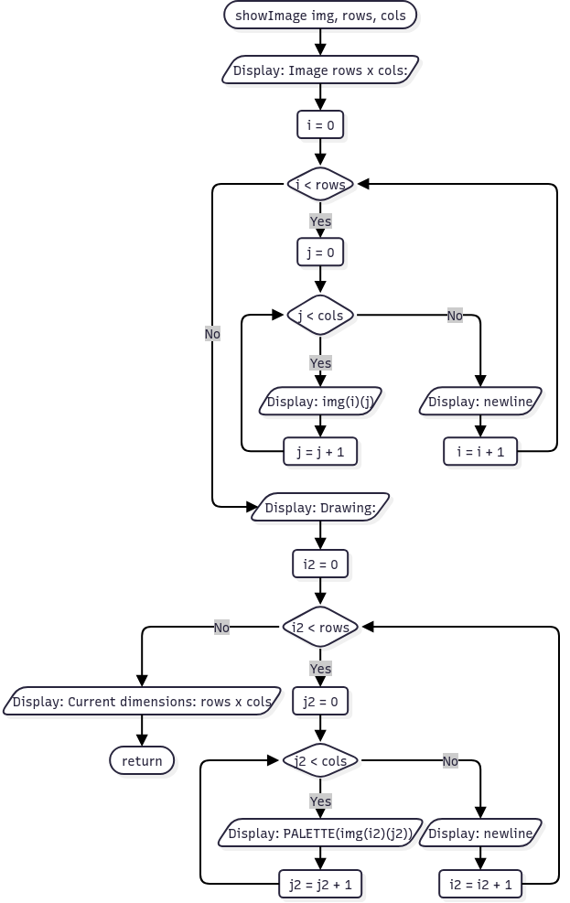
Рис. 7.5. Блок-схема функції відображення матриці та малюнка символами палітри showImage
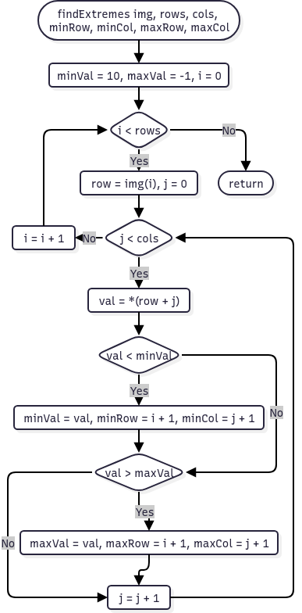
Рис. 7.6. Блок-схема функції пошуку найтемнішого та найсвітлішого пікселів findExtremes
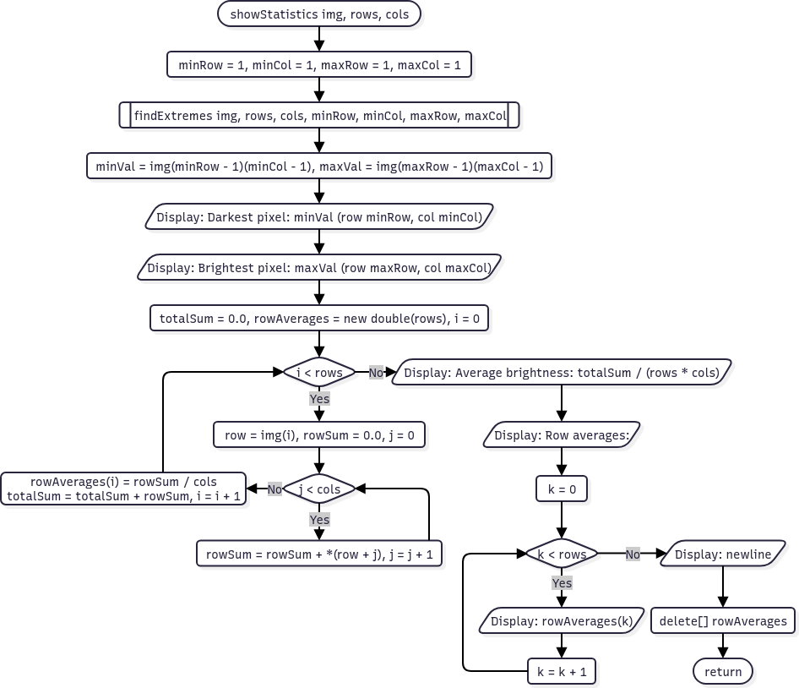
Рис. 7.7. Блок-схема функції обчислення середньої яскравості та статистики showStatistics
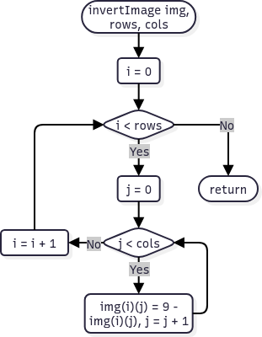
Рис. 7.8. Блок-схема функції інверсії яскравості пікселів invertImage
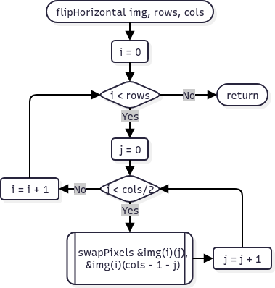
Рис. 7.9. Блок-схема функції горизонтального дзеркального відображення flipHorizontal
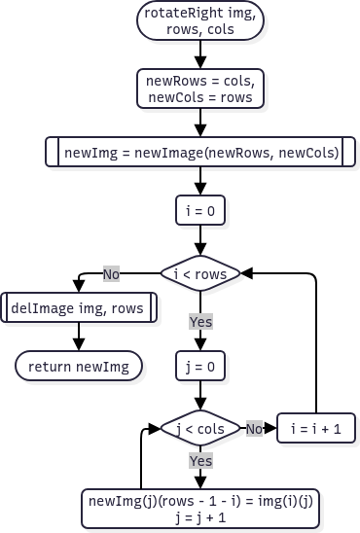
Рис. 7.10. Блок-схема функції повороту зображення на 90 градусів праворуч rotateRight
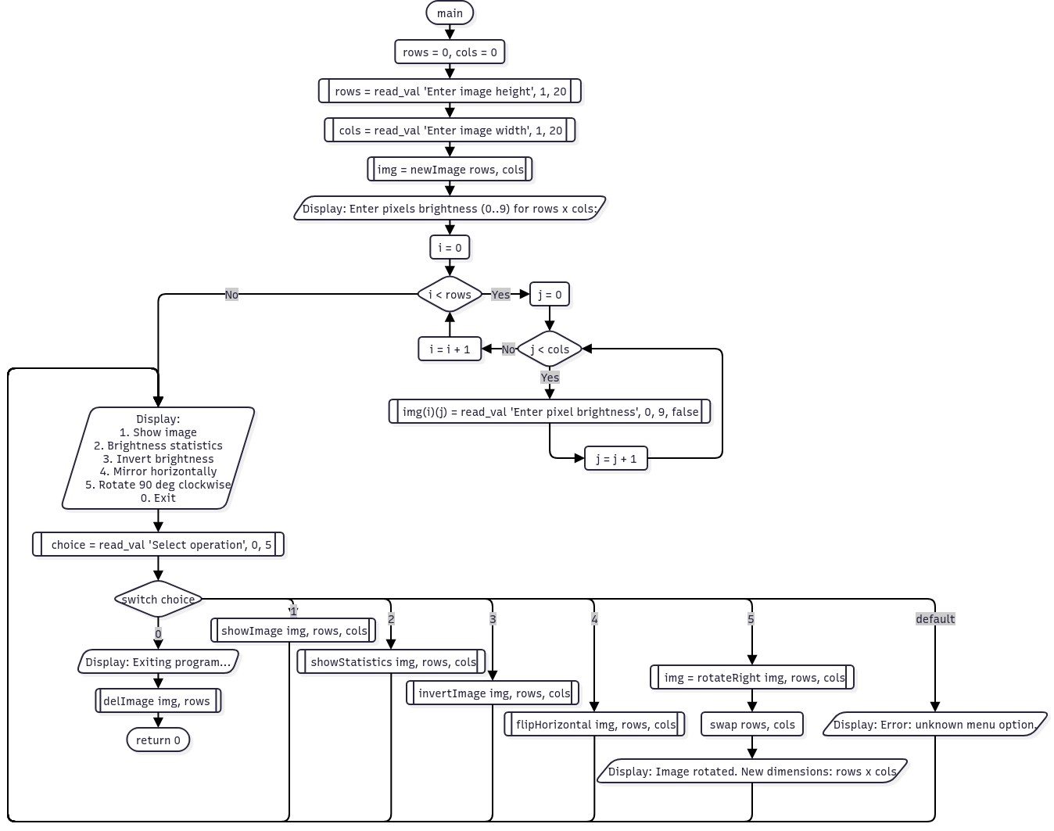
Рис. 7.11. Блок-схема головної керуючої програми main
- Плановий час на реалізацію: 2 год
- Важливі деталі для врахування в імплементації:
Виділення динамічної пам'яті під матрицю розміром rows x cols через покажчик на покажчики int** (масив покажчиків new int*[rows] та окремі рядки new int[cols]).
Повна коректна деалокація пам'яті у функції delImage: видалення кожного рядка у циклі викликом delete[], видалення масиву покажчиків та занулення покажчика на матрицю значенням nullptr.
Поворот на 90 градусів праворуч у функції rotateRight: виділення нової матриці розміром cols x rows, перенесення значень за координатною формулою newImg[j][rows - 1 - i] = img[i][j], звільнення старої матриці та обмін змінних rows і cols через std::swap.
Обов'язковий обхід рядка матриці у функції розрахунку статистики showStatistics через покажчик int* row = img[i] та адресну арифметику *(row + j) без прямої індексації [][].
Повернення 4 координат екстремумів із функції findExtremes через параметри-посилання (&minRow, &minCol, &maxRow, &maxCol).
Реалізація обміну пікселів у функції віддзеркалення flipHorizontal за допомогою функції swapPixels(int* a, int* b) через розіменування покажчиків.
Організація циклу меню через while(true) із прямим виходом і деалокацією при виборі 0, а також захист потоку cin від введення нечислових символів.
Програма №6: Algotester 0213 «Дуби та берези» (Self Practice Task 1)
- Планований час на реалізацію: 15 хвилин
Програма №7: Algotester 1172 «Непарний масив» (Self Practice Task 2)
- Планований час на реалізацію: 20 хвилин
Програма №8: Algotester 0331 «Зробити паліндром» (Self Practice Task 3)
- Планований час на реалізацію: 20 хвилин
Програма №9: Algotester 0281 «Поле чудес» (Self Practice Task 4)
- Планований час на реалізацію: 15 хвилин
4. Код програм з посиланням на зовнішні ресурси:
Завдання №3: Лабораторна робота №4 (Варіант 15)
/*
* Task: Lab 4 - Work with 1D arrays
* Variant: 15
* Author: Davyd Bahatskyi
* Group: AI-14
*/
#include <format>
#include <ios>
#include <iostream>
#include <limits>
#include <print>

int read_val(const std::string prompt, int min_val, int max_val) {
int value;
std::print("{}", prompt);
while (true) {
if (std::cin >> value && value < max_val && value > min_val) {
return value;
} else {
std::println("Error: input must be between {} and {}", min_val, max_val);
std::cin.clear();
std::cin.ignore(std::numeric_limits<std::streamsize>::max(), '\n');
}
}
}
void circle_left(const int arr[], int size, int K) {
std::println("printing ring left from {}", K + 1);
for (int i = 0; i < size; ++i) {
std::print("{} ", arr[((K - i) % size + size) % size]);
}
std::println();
}
void circle_right(const int arr[], int size, int K) {
std::println("printing ring right from {}", K + 1);
for (int i = 0; i < size; ++i) {
std::print("{} ", arr[(K + i) % size]);
}
std::println();
}
void del_frst_lst(int arr[], int &size) {
if (size < 2) {
size = 0;
return;
}
for (int i = 0; i < size - 2; ++i) {
arr[i] = arr[i + 1];
}
size -= 2;
}

int main() {
const int N = 100;
int arr[N];

int size = read_val(
std::format("input array size (between {} and {}): ", 3, N), 3, N);

for (int i = 0; i < size; ++i) {
arr[i] = read_val(std::format("input {} element: ", i + 1),
std::numeric_limits<int>::min(),
std::numeric_limits<int>::max());
}

int k_idx = read_val(std::format("input starting position K (1-{}): ", size),
1, size) -
1;

circle_left(arr, size, k_idx);
del_frst_lst(arr, size);

if (size > 0) {
if (k_idx >= size) {
k_idx = size - 1;
}
circle_right(arr, size, k_idx);
} else {
std::println("Ring is empty.");
}

return 0;
}
Code #1. Код до Завдання 1 Лабораторної роботи №4 (Варіант 15)
Посилання на файл коду в пулреквесті:
https://github.com/artificial-intelligence-department/ai_programming_playground_2026/blob/epic_4_davyd_bahatskyi/ai_14/davyd_bahatskyi/epic_4/lab_4_task_1_variant_15_davyd_bahatskyi.cpp
Завдання №4: Лабораторна робота №5 (Варіант 15)
/*
* Task: Lab 4 - Functions and Arrays
* Variant: 15
* Author: Davyd Bahatskyi
* Group: AI-14
*/
#include <format>
#include <iostream>
#include <limits>
#include <print>

constexpr int N = 100;

int read_val(const std::string &prompt, int min_val, int max_val,
bool isprompt = true) {
int value;
while (true) {
if (isprompt) {
std::print("{}({} to {}): ", prompt, min_val, max_val);
}
if (std::cin >> value && value <= max_val && value >= min_val) {
return value;
} else {
std::println("Error: input must be between {} and {}", min_val, max_val);
std::cin.clear();
std::cin.ignore(std::numeric_limits<std::streamsize>::max(), '\n');
}
}
}

void task(const int arr[][N], long &max, int &column, int &n) {
for (int col = 0; col < n - 1; ++col) {
long sum = 0;
for (int row = 0; row < n - col - 1; ++row) {
sum += arr[row][col];
}
std::println("column {0} sum (excluding {0} elements): {1}", col + 1, sum);
if (sum > max) {
max = sum;
column = col;
}
}
}

int main() {
int arr[N][N] = {};

int n = read_val("input matrix size", 2, 100);

for (int i = 0; i < n; ++i) {
for (int j = 0; j < n; ++j) {
arr[i][j] = read_val(std::format("input number at coords {},{}", i, j),
std::numeric_limits<int>::min(),
std::numeric_limits<int>::max(), false);
}
}

long max = std::numeric_limits<long>::min();
int column = 0;

task(arr, max, column, n);

std::println("\nmax number is {} in column {}", max, column + 1);

return 0;
}
Code #2. Код до Завдання 1 Лабораторної роботи №5 (Варіант 15)
Посилання на файл коду в пулреквесті:
https://github.com/artificial-intelligence-department/ai_programming_playground_2026/blob/epic_4_davyd_bahatskyi/ai_14/davyd_bahatskyi/epic_4/lab_5_task_1_variant_15_davyd_bahatskyi.cpp
Завдання №5: Algotester Lab 2 (Варіант 2)
/*
* Task: Algotester Lab 2 - Variant 2
* Author: Davyd Bahatskyi
* Group: AI-14
*/
#include <iostream>
#include <print>

int main() {
int n;
std::cin >> n;

int *r = new int[n];
for (int i = 0; i < n; ++i) {
std::cin >> r[i];
}

int a, b, c;
std::cin >> a >> b >> c;

int k = 0;
for (int i = 0; i < n; ++i) {
if (r[i] != a && r[i] != b && r[i] != c) {
r[k++] = r[i];
}
}

if (k <= 1) {
std::println("0");
} else {
std::println("{}", k - 1);
for (int i = 0; i < k - 1; ++i) {
std::print("{} ", r[i] + r[i + 1]);
}
}
delete[] r;
return 0;
}
Code #3. Код до Завдання Algotester Lab 2 (Варіант 2)
Посилання на файл коду в пулреквесті:
https://github.com/artificial-intelligence-department/ai_programming_playground_2026/blob/epic_4_davyd_bahatskyi/ai_14/davyd_bahatskyi/epic_4/algotester_task_2_variant_2_davyd_bahatskyi.cpp
Завдання №6: Algotester Lab 3 (Варіант 2)
/*
* Task: Algotester Lab 3 - Variant 2
* Author: Davyd Bahatskyi
* Group: AI-14
*/
#include <iostream>
#include <print>

int main() {
int N, M;
std::cin >> N;
int *a = new int[N];
for (int i = 0; i < N; ++i) {
std::cin >> a[i];
}

std::cin >> M;
int *b = new int[M];
for (int i = 0; i < N; ++i) {
std::cin >> b[i];
}

int uni = 0;
for (int i = 0; i < N; ++i) {
for (int j = 0; j < M; ++j) {
if (a[i] == b[j]) {
uni++;
break;
}
}
}

std::println("{}\n{}", uni, M + N - uni);

delete[] a;
delete[] b;
return 0;
}
Code #4. Код до Завдання Algotester Lab 3 (Варіант 2)
Посилання на файл коду в пулреквесті:
https://github.com/artificial-intelligence-department/ai_programming_playground_2026/blob/epic_4_davyd_bahatskyi/ai_14/davyd_bahatskyi/epic_4/algotester_task_3_variant_2_davyd_bahatskyi.cpp
Завдання №7: Практична робота до Епіку 4 — Редактор монохромного зображення
/*
* Task: Class Practice Work - Monochrome Image Editor
* Author: Davyd Bahatskyi
* Group: AI-14
*/

#include <iostream>
#include <limits>
#include <print>
#include <utility>

const char PALETTE[] = " .:-=+*#%@";

int read_val(const std::string &prompt, int min_val, int max_val,
bool isprompt = true) {
int value;
while (true) {
if (isprompt) {
std::print("{}({} to {}): ", prompt, min_val, max_val);
}
if (std::cin >> value && value <= max_val && value >= min_val) {
return value;
} else {
std::println("Error: input must be from {} to {}", min_val, max_val);
std::cin.clear();
std::cin.ignore(std::numeric_limits<std::streamsize>::max(), '\n');
}
}
}

int **newImage(int rows, int cols) {
int **img = new int *[rows];
for (int i = 0; i < rows; ++i) {
img[i] = new int[cols];
}
return img;
}

void delImage(int **&img, int rows) {
if (img != nullptr) {
for (int i = 0; i < rows; ++i) {
delete[] img[i];
img[i] = nullptr;
}
delete[] img;
img = nullptr;
}
}

void swapPixels(int *a, int *b) {
int temp = *a;
*a = *b;
*b = temp;
}

void showImage(int **img, int rows, int cols) {
std::println("\nImage {}x{}:", rows, cols);
for (int i = 0; i < rows; ++i) {
for (int j = 0; j < cols; ++j) {
std::print("{}{}", img[i][j], (j + 1 == cols ? "" : " "));
}
std::println();
}

std::println("\nDrawing:");
for (int i = 0; i < rows; ++i) {
for (int j = 0; j < cols; ++j) {
std::print("{}", PALETTE[img[i][j]]);
}
std::println();
}
std::println("Current dimensions: {}x{}", rows, cols);
}

void findExtremes(int **img, int rows, int cols, int &minRow, int &minCol,
int &maxRow, int &maxCol) {
int minVal = 10;
int maxVal = -1;

for (int i = 0; i < rows; ++i) {
int *row = img[i];
for (int j = 0; j < cols; ++j) {
int val = *(row + j);
if (val < minVal) {
minVal = val;
minRow = i + 1; // 1-based indexing for display
minCol = j + 1;
}
if (val > maxVal) {
maxVal = val;
maxRow = i + 1;
maxCol = j + 1;
}
}
}
}

void showStatistics(int **img, int rows, int cols) {
int minRow = 1, minCol = 1, maxRow = 1, maxCol = 1;
findExtremes(img, rows, cols, minRow, minCol, maxRow, maxCol);

int minVal = img[minRow - 1][minCol - 1];
int maxVal = img[maxRow - 1][maxCol - 1];

std::println();
std::println("Darkest pixel: {} (row {}, col {})", minVal, minRow, minCol);
std::println("Brightest pixel: {} (row {}, col {})", maxVal, maxRow, maxCol);

double totalSum = 0.0;
double *rowAverages = new double[rows];

for (int i = 0; i < rows; ++i) {
int *row = img[i];
double rowSum = 0.0;
for (int j = 0; j < cols; ++j) {
rowSum += *(row + j); // Mandatory pointer traversal
}
rowAverages[i] = rowSum / cols;
totalSum += rowSum;
}

std::println("Average brightness: {:.2f}", totalSum / (rows * cols));

std::print("Row averages: ");
for (int i = 0; i < rows; ++i) {
std::print("{:.1f} ", rowAverages[i]);
}
std::println();

delete[] rowAverages;
}

void invertImage(int **img, int rows, int cols) {
for (int i = 0; i < rows; ++i) {
for (int j = 0; j < cols; ++j) {
img[i][j] = 9 - img[i][j];
}
}
// std::println("\nBrightness inverted successfully.");
}

void flipHorizontal(int **img, int rows, int cols) {
for (int i = 0; i < rows; ++i) {
for (int j = 0; j < cols / 2; ++j) {
swapPixels(&img[i][j], &img[i][cols - 1 - j]);
}
}
// std::println("\nImage mirrored horizontally.");
}

int **rotateRight(int **img, int rows, int cols) {
int **newImg = newImage(cols, rows);
for (int i = 0; i < rows; ++i) {
for (int j = 0; j < cols; ++j) {
newImg[j][rows - 1 - i] = img[i][j];
}
}

delImage(img, rows);
return newImg;
}

int main() {
int rows = 0, cols = 0;

rows = read_val("Enter image height", 1, 20);
cols = read_val("Enter image width", 1, 20);

int **img = newImage(rows, cols);

std::println("Enter pixels brightness (0..9) for {}x{}:", rows, cols);
for (int i = 0; i < rows; ++i) {
for (int j = 0; j < cols; ++j) {
img[i][j] = read_val("Enter pixel brightness", 0, 9, false);
}
}

int choice = -1;
while (true) {
std::println("1. Show image");
std::println("2. Brightness statistics");
std::println("3. Invert brightness");
std::println("4. Mirror horizontally");
std::println("5. Rotate 90 deg clockwise");
std::println("0. Exit");

choice = read_val("Select operation", 0, 5);

switch (choice) {
case 1: {
showImage(img, rows, cols);
break;
}
case 2: {
showStatistics(img, rows, cols);
break;
}
case 3: {
invertImage(img, rows, cols);
break;
}
case 4: {
flipHorizontal(img, rows, cols);
break;
}
case 5: {
img = rotateRight(img, rows, cols);
std::swap(rows, cols);
std::println("\nImage rotated. New dimensions: {} x {}", rows, cols);
break;
}
case 0: {
std::println("Exiting program...");
delImage(img, rows);
return 0;
}
default: {
std::println("Error: unknown menu option.");
break;
}
}
}
}
Code #5. Код до Практичної роботи «Редактор монохромного зображення»
Посилання на файл коду в пулреквесті:
https://github.com/artificial-intelligence-department/ai_programming_playground_2026/blob/epic_4_davyd_bahatskyi/ai_14/davyd_bahatskyi/epic_4/practice_task_1_davyd_bahatskyi.cpp
Завдання №8: Self Practice Task 1 (Algotester 0213 «Дуби та берези»)
/*
* Task: Algotester 0213 - Oaks and Birches
* Author: Davyd Bahatskyi
* Group: AI-14
*/
#include <iostream>

int main() {
int studs, types;
std::cin >> studs >> types;

int tree[77][77] = {}, max[77] = {};

for (int i = 0; i < studs; ++i) {
for (int j = 0; j < types; ++j) {
std::cin >> tree[i][j];
}
}

for (int i = 0; i < types; ++i) {
for (int j = 0; j < studs; ++j) {
if (max[i] < tree[j][i]) {
max[i] = tree[j][i];
}
}
}

int sum = 0;
for (int i = 0; i < types; ++i) {
sum += max[i];
}
std::cout << sum;

return 0;
}
Code #6. Код до завдання Algotester 0213 «Дуби та берези»
Посилання на файл коду в пулреквесті:
https://github.com/artificial-intelligence-department/ai_programming_playground_2026/blob/epic_4_davyd_bahatskyi/ai_14/davyd_bahatskyi/epic_4/self_practice_algotester_task_1_davyd_bahatskyi.cpp
Завдання №9: Self Practice Task 2 (Algotester 1172 «Непарний масив»)
/*
* Task: Algotester 1172 - Odd Array
* Author: Davyd Bahatskyi
* Group: AI-14
*/
#include <cstdlib>
#include <iostream>

int main() {
int size;
std::cin >> size;

// Dynamic raw arrays via pointers
int *oArr = new int[size];
int *eArr = new int[size];
int oI = 0, eI = 0;

for (int i = 0; i < size; ++i) {
int temp;
std::cin >> temp;
if (temp % 2 == 0) {
*(eArr + eI) = temp;
++eI;
} else {
*(oArr + oI) = temp;
++oI;
}
}

// Interleaving is only possible if counts differ by at most 1
if (std::abs(oI - eI) > 1) {
std::cout << -1;
delete[] oArr;
delete[] eArr;
return 0;
}

int *pOdd = oArr;
int *pEven = eArr;

if (oI >= eI) {
for (int i = 0; i < eI; ++i) {
std::cout << *(pOdd++) << " " << *(pEven++) << " ";
}
if (oI > eI) {
std::cout << *pOdd;
}
} else {
for (int i = 0; i < oI; ++i) {
std::cout << *(pEven++) << " " << *(pOdd++) << " ";
}
std::cout << *pEven;
}
std::cout << "\n";

delete[] oArr;
delete[] eArr;
return 0;
}
Code #7. Код до завдання Algotester 1172 «Непарний масив»
Посилання на файл коду в пулреквесті:
https://github.com/artificial-intelligence-department/ai_programming_playground_2026/blob/epic_4_davyd_bahatskyi/ai_14/davyd_bahatskyi/epic_4/self_practice_algotester_task_2_davyd_bahatskyi.cpp
Завдання №10: Self Practice Task 3 (Algotester 0331 «Зробити паліндром»)
/*
* Task: Algotester 0331 - Make Palindrome
* Author: Davyd Bahatskyi
* Group: AI-14
*/
#include <iostream>

int main() {
char s[100005];
std::cin >> s;

int freq[26] = {};
int *p_freq = freq;
const char *p_str = s;

while (*p_str != '\0') {
int idx = *p_str - 'a';
if (idx >= 0 && idx < 26) {
(*(p_freq + idx))++; // pointer arithmetic for frequency table
}
p_str++;
}

int odd_count = 0;
for (int i = 0; i < 26; ++i) {
if (*(p_freq + i) % 2 != 0) {
odd_count++;
}
}

if (odd_count <= 1) {
std::cout << "YES\n";
} else {
std::cout << "NO\n";
}

return 0;
}
Code #8. Код до завдання Algotester 0331 «Зробити паліндром»
Посилання на файл коду в пулреквесті:
https://github.com/artificial-intelligence-department/ai_programming_playground_2026/blob/epic_4_davyd_bahatskyi/ai_14/davyd_bahatskyi/epic_4/self_practice_algotester_task__3davyd_bahatskyi.cpp
Завдання №11: Self Practice Task 4 (Algotester 0281 «Поле чудес»)
/*
* Task: Algotester 0281 - Field of Wonders
* Author: Davyd Bahatskyi
* Group: AI-14
*/

#include <iostream>

int main() {
char s[105];
std::cin >> s;

bool seen[26] = {false};
bool *p_seen = seen;
char *ptr = s;

int unique_letters = 0;
while (*ptr != '\0') {
int idx = *ptr - 'A';
if (!(*(p_seen + idx))) {
*(p_seen + idx) = true;
unique_letters++;
}
ptr++;
}

std::cout << unique_letters << "\n";
return 0;
}
Code #9. Код до завдання Algotester 0281 «Поле чудес»
Посилання на файл коду в пулреквесті:
https://github.com/artificial-intelligence-department/ai_programming_playground_2026/blob/epic_4_davyd_bahatskyi/ai_14/davyd_bahatskyi/epic_4/self_practice_algotester_task_4_davyd_bahatskyi.cpp
5. Результати виконання завдань, тестування та фактично затрачений час:
Завдання №3: Лабораторна робота №4 (Варіант 15)
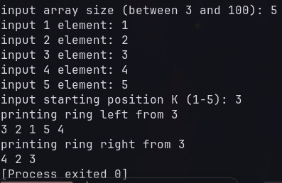
Рис. 8. Результат виконання програми обходу та модифікації кільця Lab 4
Фактичний час виконання завдання: 45 хвилин
Завдання №4: Лабораторна робота №5 (Варіант 15)
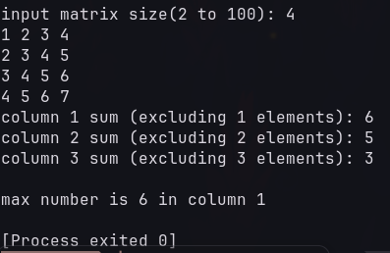
Рис. 9. Результат обчислення сум елементів стовпців матриці Lab 5
Фактичний час виконання завдання: 50 хвилин
Завдання №5: Algotester Lab 2 (Варіант 2)
Рис. 10. Результат тестування розв'язку Algotester Lab 2 (Варіант 2)
Фактичний час виконання завдання: 25 хвилин
Завдання №6: Algotester Lab 3 (Варіант 2)
Рис. 11. Результат тестування розв'язку Algotester Lab 3 (Варіант 2)
Фактичний час виконання завдання: 8 хвилин
Завдання №7: Практична робота до Епіку №4 — «Редактор монохромного зображення»
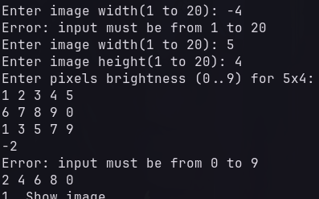
Рис. 12.1. Введення розмірів та заповнення пікселів динамічної матриці
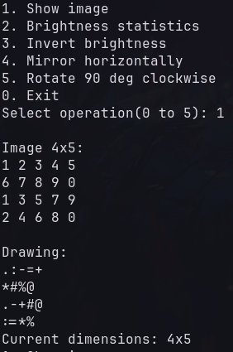
Рис. 12.2. Візуалізація числової матриці та символьного зображення палітри (Пункт 1)
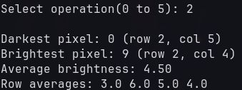
Рис. 12.3. Розрахунок статистики яскравості через адресну арифметику (Пункт 2)
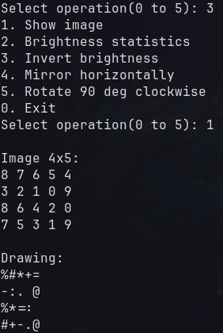
Рис. 12.4. Інверсія яскравості зображення на місці (Пункт 3)
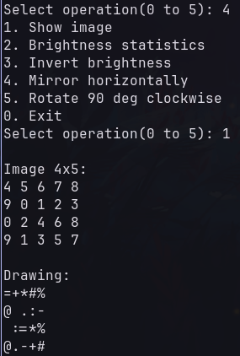
Рис. 12.5. Горизонтальне віддзеркалення матриці за допомогою swapPixels (Пункт 4)
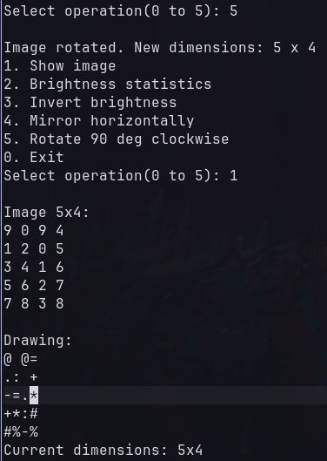
Рис. 12.6. Поворот зображення на 90 градусів зі зміною розмірності на 5х4 (Пункт 5)
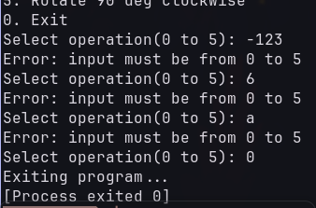
Рис. 12.7. Завершення програми та безпечне звільнення динамічної пам'яті (Пункт 0)
Фактичний час виконання завдання: 2 година 20 хвилин
Завдання №8: Algotester Self Practice — Задача 0213 «Дуби та берези»
Рис. 13. Результат тестування задачі 0213 на платформі Algotester
Фактичний час виконання завдання: 10 хвилин
Завдання №9: Algotester Self Practice — Задача 1172 «Непарний масив»
Рис. 14. Результат тестування задачі 1172 на платформі Algotester
Фактичний час виконання завдання: 17 хвилин
Завдання №10: Algotester Self Practice — Задача 0331 «Зробити паліндром»
Рис. 15. Результат тестування задачі 0331 на платформі Algotester
Фактичний час виконання завдання: 10 хвилин
Завдання №11: Algotester Self Practice — Задача 0281 «Поле чудес»
Рис. 16. Результат тестування задачі 0281 на платформі Algotester
Фактичний час виконання завдання: 14 хвилин
6. Кооперація з командою:
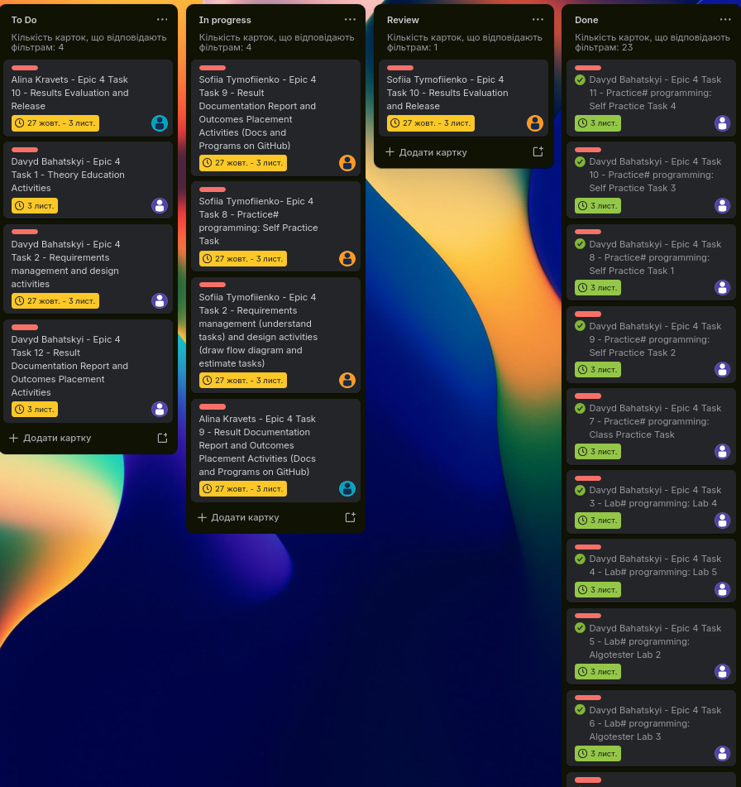
Рис 17. Дошка Trello
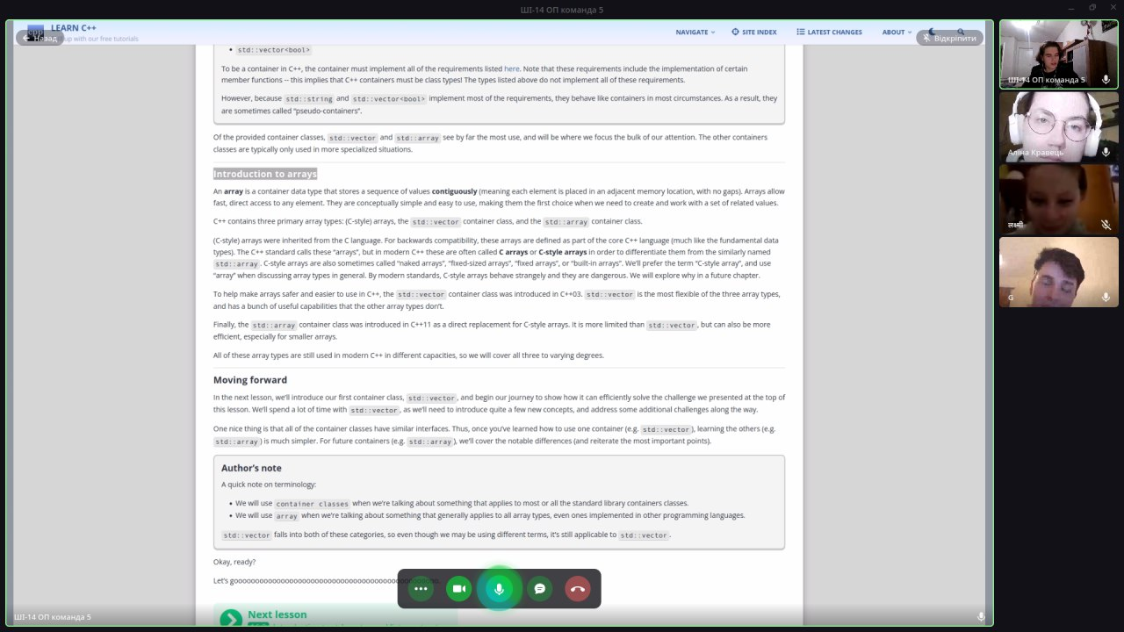
Рис 18. Зустріч з командою
Висновки:
Під час виконання завдань Епіку №4 було детально досліджено та практично закріплено роботу з класами та сегментацією пам'яті в C++, механізми прямої адресації через вказівники й посилання, адресну арифметику, а також алгоритми обробки одновимірних і двовимірних статичних та динамічних масивів.
У ході виконання Лабораторної роботи №4 реалізовано двонаправлений циклічний буфер на базі одновимірного статичного масиву із захистом від від'ємного залишку при обході вліво за формулою ((K - i) % size + size) % size та лінійним видаленням першого й останнього елементів за час O(N) без перерозподілу пам'яті. У Лабораторній роботі №5 закріплено передачу матриці у функцію як параметра за константним покажчиком (const int arr[][N]) та реалізовано алгоритм стовпцевої обробки даних із виключенням нижніх елементів і пошуком максимальної суми типу long long.
Під час розробки практичної роботи («Редактор монохромного зображення») опановано ручне динамічне виділення та повну деалокацію пам'яті під матрицю через подвійний покажчик int** операторами new[] та delete[] із обов'язковим зануленням адрес значенням nullptr для запобігання memory leaks. Реалізовано алгоритм повороту матриці на 90 градусів зі створенням нового буфера та обміном вимірів rows і cols, обов'язковий обхід рядків через адресну арифметику *(row + j), повернення екстремумів через параметри-посилання, обмін адрес пікселів у swapPixels та стійку валідацію вхідного потоку cin.
У задачах платформи Algotester відпрацьовано потокові лінійні алгоритми без використання бібліотечних контейнерів STL: застосовано двовказівникову фільтрацію масиву in-place за O(1) додаткової пам'яті, використано математичний принцип включень-виключень для миттєвого розрахунку об'єднання унікальних множин, а також враховано безпекові обмеження стандартів C++20/C++23 щодо потокового введення рядків за допомогою статичних буферів.

